Герои и подвиги

(боевые эпизоды Великой Отечественной войны)
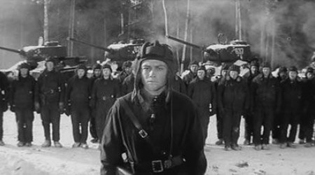
Война потребовала от народа величайшего напряжения сил и огромных жертв в общенациональном масштабе, раскрыла стойкость и мужество советского человека, способность к самопожертвованию во имя свободы и независимости Родины. В годы войны героизм стал массовым, стал нормой поведения советских людей. Тысячи солдат и офицеров обессмертили свои имена при обороне Брестской крепости, Одессы, Севастополя, Киева, Ленинграда, Новороссийска, в битве под Москвой, Сталинградом, Курском, на Северном Кавказе, Днепре, в предгорьях Карпат, при штурме Берлина и в других сражениях.

За героические подвиги в Великой Отечественной войне звания Героя Советского Союза удостоены свыше 11 тыс. человек (часть – посмертно), из них 104 – дважды, трое – трижды (Г. К. Жуков, И. Н. Кожедуб и А. И. Покрышкин).
Вспомним защитников Отечества, которые обессмертили свое имя.

Яков Студенников (1910 — 1987)
Старший сержант проявил беспримерное мужество во время Курской битвы, в бою у станции Поныри. Будучи пулеметчиком и потеряв всех товарищей своего расчета, он двое суток сражался в одиночку. Несмотря на три ранения, Студенников отразил все атаки немцев и уничтожил более 300 вражеских солдат. В 1944 году ему присвоили звание Героя Советского Союза.

Федор Дьяченко (1917 — 1995)
Будучи снайпером 187 полка 72-й стрелковой дивизии воевал на Ленинградском фронте и уничтожил 425 вражеских солдат и офицеров, среди них — несколько снайперов. В 1944 году стал Героем Советского Союза.

Александр Шабалин (1914 — 1982)
Командовал отрядом торпедных катеров, уничтожил 32 боевых корабля противника, в том числе подводную лодку. Дважды Герой Советского Союза.

Дмитрий (1901 — 1961) и Яков (1901 — 1951) Луканины
Братья-близнецы служили в одном артиллерийском расчете. 15 октября 1943 года отразили контратаку немцев возле села Калужино Верхнеднепровского района и подбили шесть танков. Остальные семь отступили. Всего же за время боевых действий на счету у братьев — 37 танков и бронетранспортеров противника, а также более 600 вражеских офицеров и солдат. Оба брата стали Героями Советского Союза.

Владислав Хрустицкий (1902 — 1944)
Командир танковой бригады сражался на Ленинградском фронте. Бригада отличилась во время операции «Искра» по прорыву блокады Ленинграда. Во время немецкой контратаки бригада Хрустицкого попала в ловушку около поселка Волосово. Хрустицкий возглавил ожесточенный бой и погиб в горящем танке. Посмертно стал Героем Советского Союза.
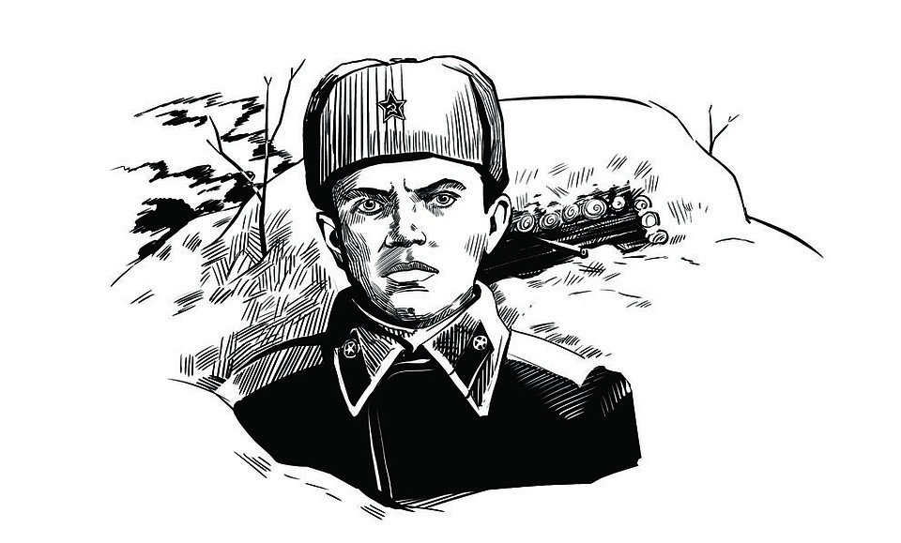
Александр Матросов

Александр Матросов
(1924-1943)
Стрелок-автоматчик 2-го отдельного батальона 91-й отдельной Сибирской добровольческой бригады имени Сталина.
Саша Матросов родителей не знал. Он воспитывался в детском доме и трудовой колонии. Когда началась война, ему не было и 20. Матросова призвали в армию в сентябре 1942-го и отправили в пехотное училище, а затем на фронт.
В феврале 1943 года его батальон атаковал опорный пункт фашистов, но угодил в ловушку, попав под плотный огонь, отрезавший путь к окопам. Стреляли из трех дзотов. Два вскоре замолчали, однако третий продолжал расстреливать красноармейцев, залегших в снегу.
Видя, что единственный шанс выйти из-под огня, это подавить огонь соперника, Матросов с однополчанином дополз до дзота и бросил в его сторону два гранаты. Пулемет замолчал. Красноармейцы пошли в атаку, но смертельное оружие застрекотало опять. Напарника Александра убило, и Матросов остался перед дзотом один. Нужно было что-то делать.
На принятие решения у него не было и нескольких секунд. Не желая подводить боевых товарищей, Александр своим телом закрыл амбразуру дзота. Атака увенчалась успехом. А Матросов посмертно получил звание Героя Советского Союза.
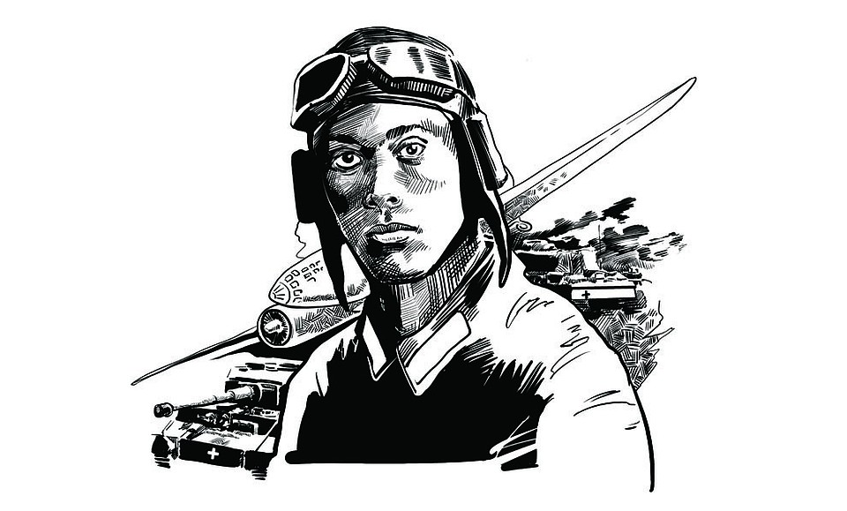
Николай Гастелло

Николай Гастелло
(1907-1941)
Военный летчик, командир 2-й эскадрильи 207-го дальнебомбардировочного авиационного полка, капитан.
Работал слесарем, затем в 1932 году был призван на службу в Красную Армию. Попал в авиаполк, где стал летчиком. Николай Гастелло участвовал в трех войнах. За год до Великой Отечественной он получил звание капитана.
26 июня 1941 года экипаж под командованием капитана Гастелло вылетел для удара по немецкой механизированной колонне. Дело было на дороге между белорусскими городами Молодечно и Радошковичи. Но колонна хорошо охранялась вражеской артиллерией. Завязался бой. Самолет Гастелло был подбит из зенитки. Снаряд повредил топливный бак, машина загорелась. Летчик мог катапультироваться, но он решил исполнить воинский долг до конца. Николай Гастелло направил горящую машину прямо на колонну врага. Это был первый огненный таран в Великой Отечественной войне.
Фамилия храброго летчика стала нарицательной. До конца войны всех асов, решившихся пойти на таран, называли гастелловцы. Если следовать официальной статистике, то за всю войну было совершено почти шестьсот таранов соперника.
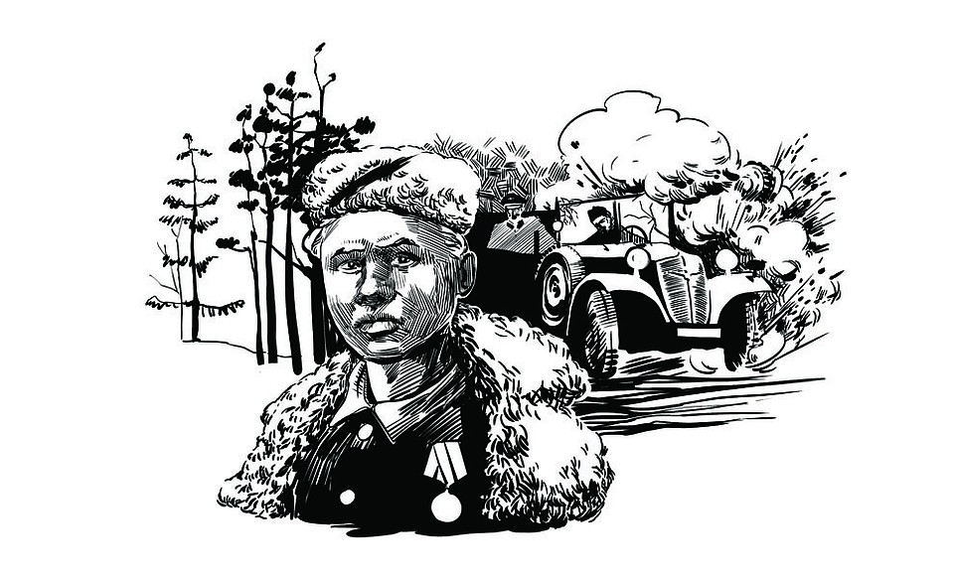
Леня Голиков

Леня Голиков
(1926-1943)
Бригадный разведчик 67-го отряда 4-й ленинградской партизанской бригады.
Лене было 15 лет, когда началась война. Он уже работал на заводе, окончив семилетку. Когда фашисты захватили его родную Новгородскую область, Леня пошел в партизаны.
Он был храбр и решителен, командование его ценило. За несколько лет, проведенных в партизанском отряде, он участвовал в 27 операциях. На его счету несколько разрушенных мостов в тылу врага, 78 уничтоженных немцев, 10 составов с боеприпасами.
Именно он летом 1942 года недалеко от деревни Варницы подорвал машину, в которой находился немецкий генерал-майор инженерных войск Рихард фон Виртц. Голиков сумел добыть важные документы о наступлении немцев. Атака противника была сорвана, а молодой герой за этот подвиг был представлен к званию Героя Советского Союза.
Зимой 1943 года значительно превосходящий отряд противника неожиданно атаковал партизан у села Острая Лука. Леня Голиков погиб как настоящий герой - в бою.
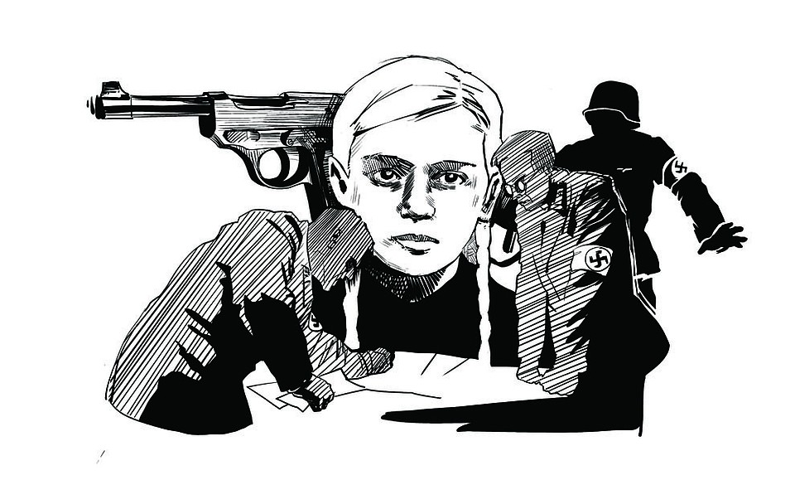
Зина Портнова

Зина Портнова
(1926-1944)
Пионер. Разведчица партизанского отряда имени Ворошилова на оккупированной фашистами территории.
Зина родилась и ходила в школу в Ленинграде. Однако война застала ее на территории Белоруссии, куда она приехала на каникулы.
В 1942 году 16-летняя Зина вступила в подпольную организацию «Юные мстители». Она распространяла на оккупированных территориях антифашистские листовки. Затем под прикрытием устроилась работать в столовую для немецких офицеров, где совершила несколько диверсий и лишь чудом не была схвачена врагом. Ее мужеству удивлялись многие опытные военные.
В 1943 году Зина Портнова ушла в партизаны и продолжила заниматься диверсиями в тылу врага. Из-за усилий перебежчиков, сдавших Зину фашистам, попала в плен. В застенках ее допрашивали и пытали. Но Зина молчала, не выдавая своих. На одном из таких допросов она схватила со стола пистолет и застрелила троих гитлеровцев. После этого ее расстреляли в тюрьме.
Молодая гвардия

Молодая гвардия
(1942-1943)
Подпольная антифашистская организация, действовавшая в районе современной Луганской области. Насчитывала более ста человек. Младшему участнику было 14 лет.
Эта молодежная подпольная организация была образована сразу после оккупации Луганской области. В нее вошли как кадровые военные, оказавшиеся отрезанными от основных частей, так и местная молодежь. Среди самых известных участников: Олег Кошевой, Ульяна Громова, Любовь Шевцова, Василий Левашов, Сергей Тюленин и многие другие молодые люди.
«Молодая гвардия» выпускала листовки и совершала диверсии против фашистов. Однажды им удалось вывести из строя целую мастерскую по ремонту танков, сжечь биржу, откуда фашисты угоняли людей на принудительные работы в Германию. Члены организации планировали устроить восстание, но были раскрыты из-за предателей. Фашисты поймали, пытали и расстреляли более семидесяти человек. Их подвиг увековечен в одной из самых известных военных книг Александра Фадеева и одноименной экранизации.
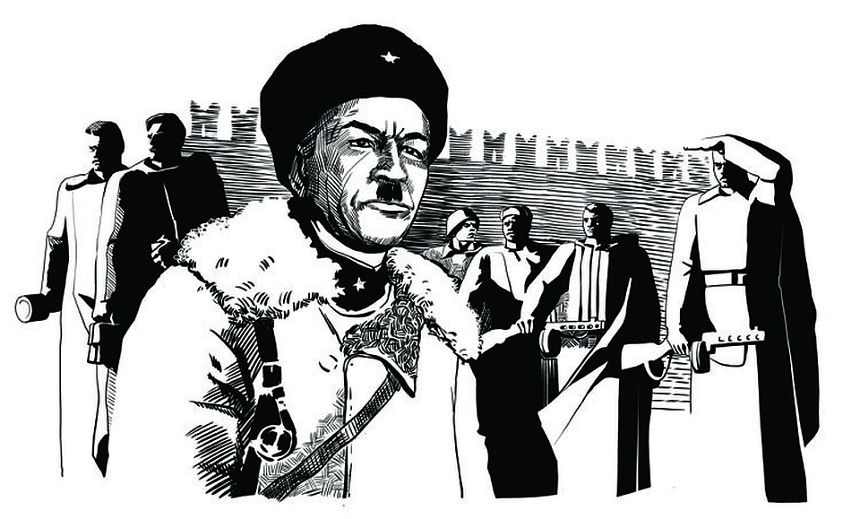
Панфиловцы

Панфиловцы
28 человек из личного состава 4-й роты 2-го батальона 1075-го стрелкового полка.
В ноябре 1941 года началось контрнаступление на Москву. Враг не останавливался ни перед чем, совершая решающий марш-бросок перед наступлением суровой зимы.
В это время бойцы под командованием Ивана Панфилова заняли позицию на шоссе в семи километрах от Волоколамска - небольшого города под Москвой. Там они дали бой наступающим танковым частям. Сражение длилось четыре часа. За это время они уничтожили 18 бронированных машин, задержав атаку соперника и сорвав его планы. Все 28 человек (или почти все, здесь мнения историков расходятся) погибли.
По легенде, политрук роты Василий Клочков перед решающей стадией боя обратился к бойцам с фразой, ставшей известной на всю страну: «Велика Россия, а отступать некуда - позади Москва!»
Контрнаступление фашистов в итоге провалилось. Битва за Москву, которой отводили важнейшую роль в ходе войны, была проиграна оккупантами.
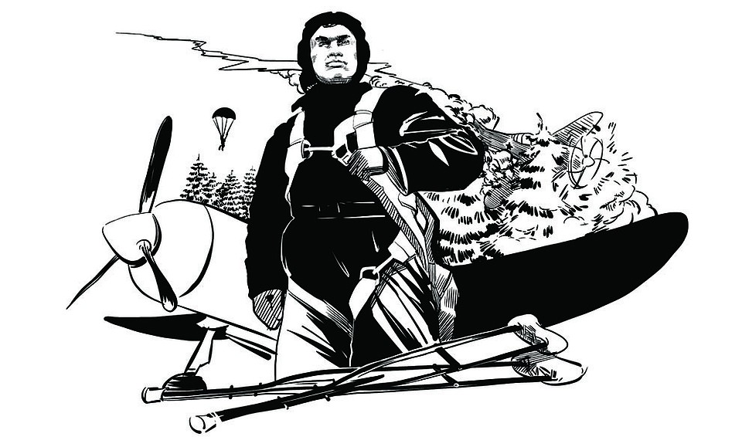
Алексей Маресьев

Алексей Маресьев
(1916-2001)
Летчик.
В детстве будущий герой переболел ревматизмом, и доктора сомневались в том, что Маресьев сможет летать. Однако он упрямо подавал документы в летное училище, пока наконец не был зачислен. В армию Маресьева призвали в 1937 году.
Великую Отечественную войну он встретил в летном училище, но вскоре попал на фронт. Во время боевого вылета его самолет был подбит, а сам Маресьев смог катапультироваться. Восемнадцать суток, тяжело раненный в обе ноги, он выбирался из окружения. Однако он все-таки сумел преодолеть линию фронта и попал в больницу. Но уже началась гангрена, и врачи ампутировали ему обе ноги.
Для многих это означало бы конец службы, но летчик не сдался и вернулся в авиацию. До конца войны он летал с протезами. За эти годы он совершил 86 боевых вылетов и сбил 11 самолетов противника. Причем 7 - уже после ампутации. В 1944 году Алексей Маресьев перешел на работу инспектором и дожил до 84 лет.
Его судьба вдохновила писателя Бориса Полевого написать «Повесть о настоящем человеке».
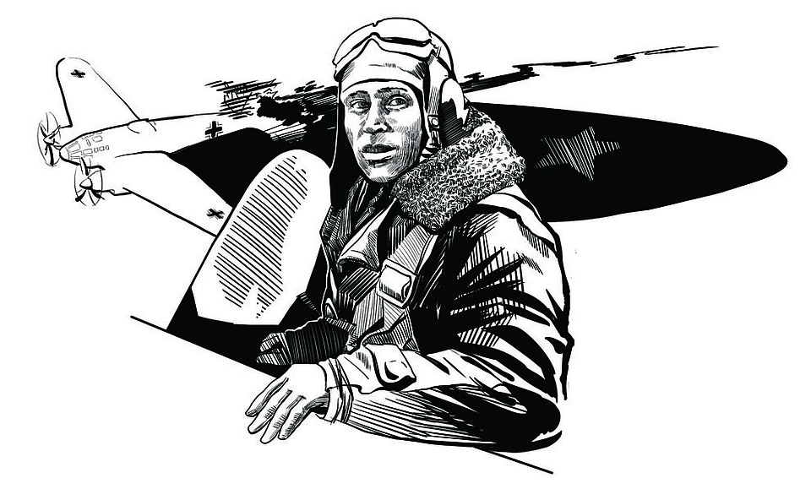
Виктор Талалихин

Виктор Талалихин
(1918-1941)
Заместитель командира эскадрильи 177-го истребительного авиационного полка ПВО.
Виктор Талалихин начал воевать уже в советско-финляндскую войну. На биплане сбил 4 вражеских самолета. Затем служил в авиационном училище.
В августе 1941 года одним из первых советских летчиков совершил таран, сбив в ночном воздушном бою немецкий бомбардировщик. Причем раненый летчик смог выбраться из кабины и спуститься на парашюте в тыл к своим.
Затем Талалихин сбил еще пять немецких самолетов. Погиб во время очередного воздушного боя около Подольска в октябре 1941-го.
Спустя 73 года, в 2014-м, поисковики нашли самолет Талалихина, оставшийся в подмосковных болотах.
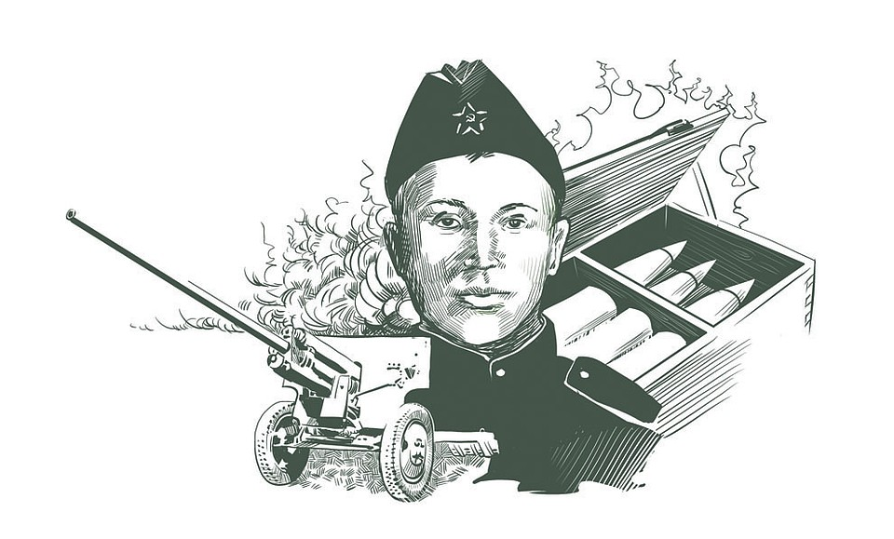
Андрей Корзун

Андрей Корзун
(1911-1943)
Артиллерист 3-го контрбатарейного артиллерийского корпуса Ленинградского фронта.
Солдат Андрей Корзун был призван в армию в самом начале Великой Отечественной войны. Он служил на Ленинградском фронте, где шли ожесточенные и кровопролитные бои.
5 ноября 1943 года, во время очередного сражения, его батарея попала под ожесточенный огонь противника. Корзун был серьезно ранен. Несмотря на жуткую боль, он увидел, что подожжены пороховые заряды и склад с боеприпасами может взлететь на воздух. Собрав последние силы, Андрей дополз до полыхавшего огня. Но снять шинель, чтобы накрыть огонь, уже не мог. Теряя сознание, он сделал последнее усилие и накрыл огонь своим телом. Взрыва удалось избежать ценой жизни храброго артиллериста.
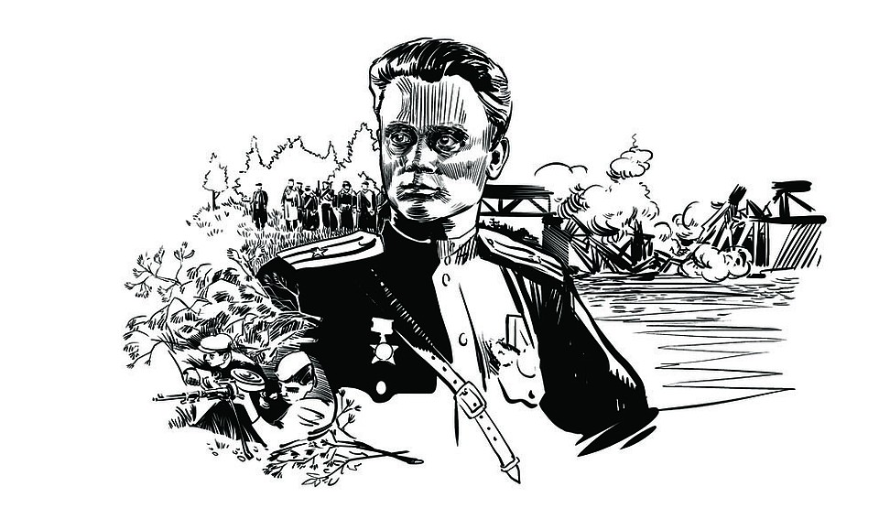
Александр Герман

Александр Герман
(1915-1943)
Командир 3-й Ленинградской партизанской бригады.
Уроженец Петрограда, Александр Герман, по некоторым данным, был выходцем из Германии. В армии служил с 1933 года. Когда началась война, пошел в разведчики. Работал в тылу врага, командовал партизанским отрядом, который наводил ужас на солдат противника. Его бригада уничтожила несколько тысяч фашистских солдат и офицеров, пустила под откос сотни железнодорожных составов и подорвала сотни автомашин.
Фашисты устроили за Германом настоящую охоту. В 1943 году его партизанский отряд попал в окружение в Псковской области. Пробиваясь к своим, храбрый командир погиб от вражеской пули.
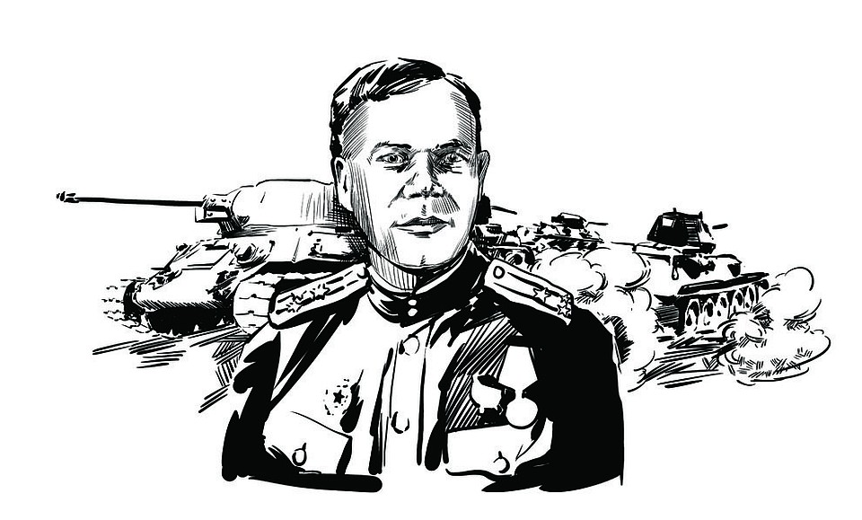
Владислав Хрустицкий

Владислав Хрустицкий
(1902-1944)
Командир 30-й отдельной гвардейской танковой бригады Ленинградского фронта
Владислав Хрустицкий был призван в ряды Красной Армии еще в 20-е годы. В конце 30-х окончил бронетанковые курсы. С осени 1942-го командовал 61-й отдельной легкой танковой бригадой.
Он отличился при операции «Искра», положившей начало к поражению немцев на Ленинградском фронте.
Погиб в бою под Волосово. В 1944 году враг отступал от Ленинграда, но время от времени предпринимал попытки контратаковать. Во время одной из таких контратак танковая бригада Хрустицкого угодила в ловушку.
Несмотря на шквальный огонь, командир приказал продолжить наступление. Он обратился по радио к своим экипажам со словами: «Стоять насмерть!» - и первым пошел вперед. К сожалению, в этом бою храбрый танкист погиб. И все же поселок Волосово был освобожден от врага.
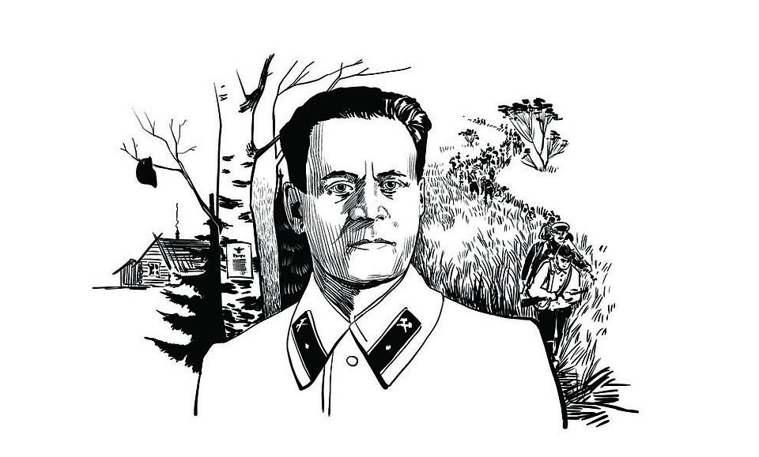
Константин Заслонов

Константин Заслонов
(1909-1942)
Командир партизанского отряда и бригады.
Перед войной работал на железной дороге. В октябре 1941 года, когда немцы уже стояли под Москвой, сам вызвался на сложную операцию, в которой был необходим его железнодорожный опыт. Был заброшен в тыл противника. Там придумал так называемые «угольные мины» (на самом деле это просто мины, замаскированные под каменный уголь). С помощью этого простого, но эффективного оружия за три месяца была подорвана сотня вражеских составов.
Заслонов активно агитировал местное население переходить на сторону партизан. Фашисты, прознав это, переодели своих солдат в советскую форму. Заслонов принял их за перебежчиков и приказал пропустить в партизанский отряд. Путь коварному врагу был открыт. Завязался бой, в ходе которого Заслонов погиб. За живого или мертвого Заслонова была объявлена награда, но крестьяне спрятали его тело, и оно не досталось немцам.
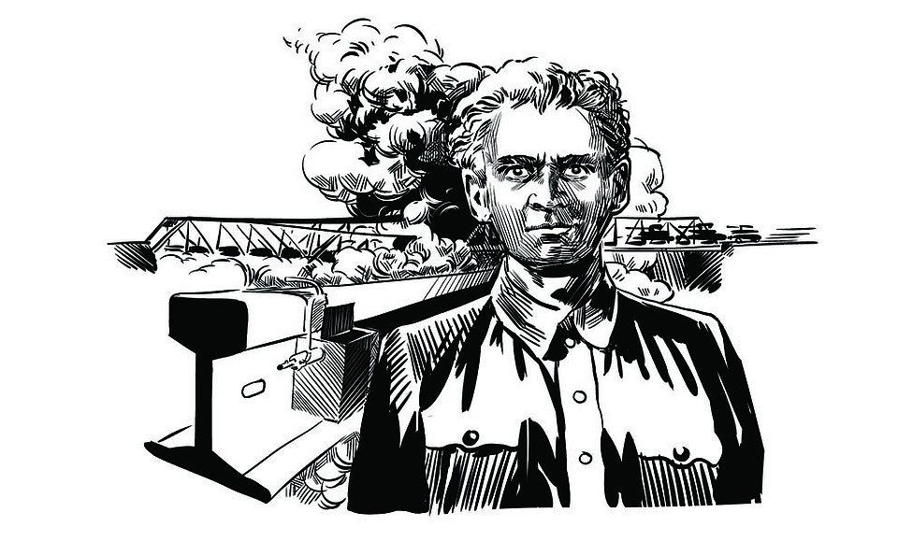
Ефим Осипенко

Ефим Осипенко
(1902-1985)
Командир небольшого партизанского отряда.
Ефим Осипенко воевал еще в Гражданскую войну. Поэтому, когда враг захватил его землю, недолго думая, ушел в партизаны. Вместе с еще пятью товарищами он организовал небольшой партизанский отряд, который совершал диверсии против фашистов.
Во время одной из операций было решено подорвать вражеский состав. Но боеприпасов в отряде было мало. Бомбу сделали из обычной гранаты. Взрывчатку должен был устанавливать сам Осипенко. Он подполз к железнодорожному мосту и, увидев приближение поезда, кинул ее перед составом. Взрыва не последовало. Тогда партизан сам ударил по гранате шестом от железнодорожного знака. Сработало! Под откос пошел длинный состав с продовольствием и танками. Командир отряда выжил, но полностью потерял зрение.
За этот подвиг его первым в стране наградили медалью «Партизану Отечественной войны».
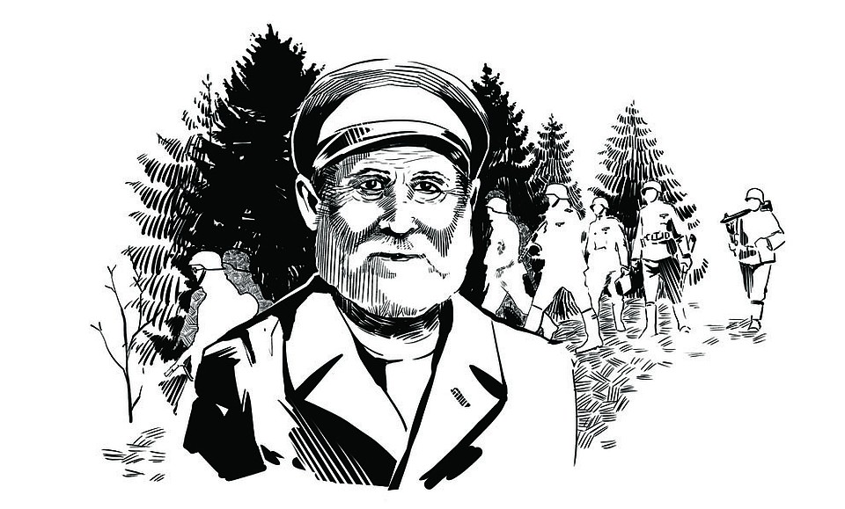
Матвей Кузьмин

Матвей Кузьмин
(1858-1942)
Крестьянин Матвей Кузьмин появился на свет за три года до отмены крепостного права. А погиб, став самым пожилым обладателем звания Героя Советского Союза.
Его история содержит немало отсылок к истории другого известного крестьянина - Ивана Сусанина. Матвей тоже должен был вести захватчиков через лес и топи. И, как и легендарный герой, решил ценой своей жизни остановить врага. Он отправил вперед своего внука, чтобы тот предупредил отряд партизан, остановившийся неподалеку. Фашисты угодили в засаду. Завязался бой. Матвей Кузьмин погиб от руки немецкого офицера. Но свое дело сделал. Ему шел 84-й год.
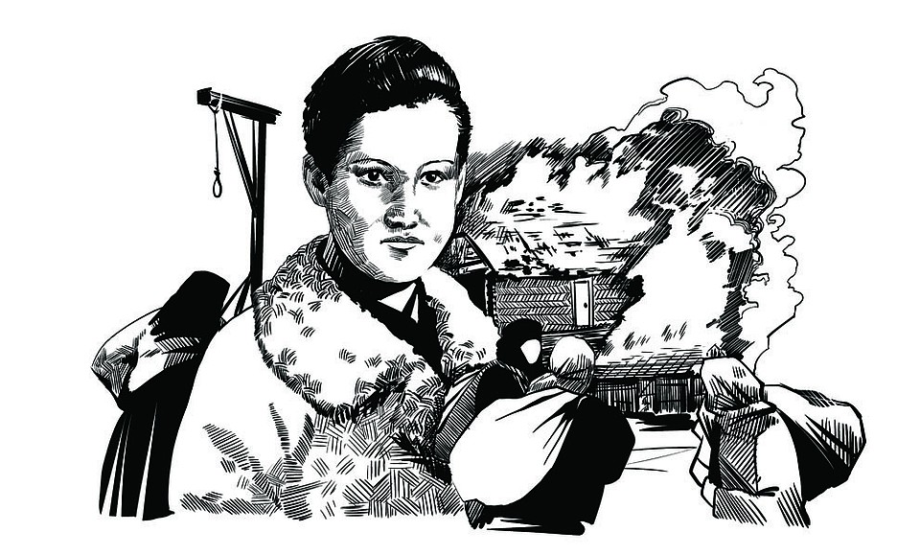
Зоя Космодемьянская

Зоя Космодемьянская
(1923-1941)
Партизанка, входившая в диверсионно-разведывательную группу штаба Западного фронта.
Учась в школе, Зоя Космодемьянская хотела поступить в литературный институт. Но этим планам не суждено было сбыться - помешала война. В октябре 1941-го Зоя как доброволец пришла на призывной пункт и после короткого обучения в школе для диверсантов была переброшена под Волоколамск. Там 18-летний боец партизанской части наравне со взрослыми мужчинами выполняла опасные задания: минировала дороги и разрушала узлы связи.
Во время одной из диверсионных операций Космодемьянскую поймали немцы. Ее пытали, заставляя выдать своих. Зоя героически вынесла все испытания, не сказав врагам ни слова. Видя, что добиться от юной партизанки ничего невозможно, ее решили повесить.
Космодемьянская стойко приняла испытания. За мгновение до смерти она крикнула собравшимся местным жителям: «Товарищи, победа будет за нами. Немецкие солдаты, пока не поздно, сдавайтесь в плен!» Мужество девушки так потрясло крестьян, что позже они пересказали эту историю фронтовым корреспондентам. И после публикации в газете «Правда» о подвиге Космодемьянской узнала все страна. Она стала первой женщиной, удостоенной звания Героя Советского Союза во время Великой Отечественной войны.

